**（B5DG）顾客特殊要求**

|  |  |  |  |
| --- | --- | --- | --- |
| **更新项目序号** | **更新项目名称** | **更新时间** | **客户协议编号** |
| **共用部分** | **3（2）②** | **20230830** | 110985印制板技术要求20230816王岩2023-08-23顾客质量要求评审表 |
| **共用部分** | **1-6** | **20200427** | 110985B5DG顾客补充要求王浩2020-04-24顾客质量要求评审表 |

共用部分

1.阻焊

1）阻焊膜厚度要求：基材上＞20μm，线路上＞10μm，线路拐角处≥5μm

2）保证最小阻焊桥，超能力时，可直接做开通窗设计。

2.表面处理：

有铅喷锡锡厚：2μm～40μm

3.外形

（1） V-CUT外形加工要求：

V-cut余厚=1/3板厚±0.1mm （注：板厚＜1.2mm时V-cut余厚与客户EQ确认）。

V-cut角度=30°±5°

成品板厚≥3mm时，V-cut余厚=0.7mm±0.1mm。

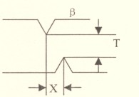

（2）无要求时，默认添加8mm工艺边 ，工艺边要含有定位孔和MARK点。

1）工艺边设置定位孔要求：（ 参考图一、图二制作）

①印制板面积尺寸长≤150m且宽≤100mm,工艺边上两个定位孔中心距离工艺边两端各10mm。

②印制板面积尺寸长≤151m且宽≤200mm,工艺边上两个定位孔中心距离工艺边两端各15mm。

③印制板面积尺寸长≤201m且宽≤300mm,工艺边上两个定位孔中心距离工艺边两端各25mm。

④无要求时，工艺边加在长边L方向（见图一和图二）

⑤定位孔数量为3个，定位孔径及公差：Ф3mm +0.1/-0 mm

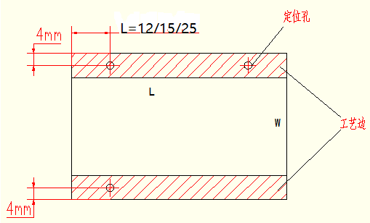 图一

图二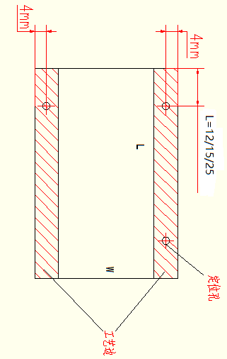

2）工艺边两边均增加圆形MARK点，MARK点数量3个，分别是距工艺边长边外侧5mm，距短边外侧8mm；与距工艺边长边外侧5mm，短边外侧5mm（如下图三所示）。

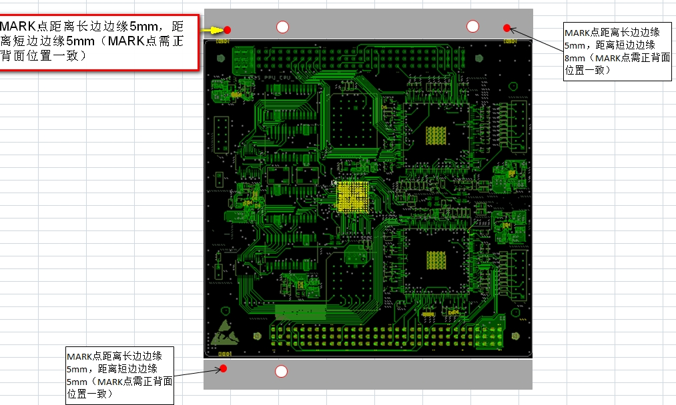

图三

（3）印制板四角做圆弧处理，圆弧角R为0.5mm

4.Mark点设计要求

1）MARK点为圆形，直径D为1.2±0.05 mm；

2）Mark点开窗要求：直径≥2倍Mark点直径；



5.验收标准IPC 3级

6.其他

提供贴片光绘文件

预审部分

CAM部分